Катализаторы эпоксидирования олефинов на основе мезопористых ароматических каркасов
Ярчак В.А., Куликов Л.А.
Московский Государственный Университет имени М.В.Ломоносова,
Химический факультет, Москва, Россия
E-mail: yarchakvika@gmail.com
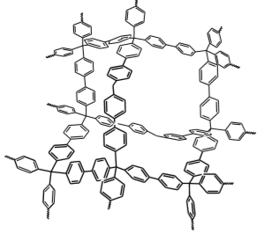
В работе на основе пористых ароматических каркасов синтезированы молибденовые (PAF-30-Mo) и вольфрамовые (PAF-30-W) катализаторы эпоксидирования олефинов. Катализаторы проявили высокую активность (конверсия до 90%, селективность по целевому продукту 98%) в эпоксидировании циклогексена с использованием в качестве окислителя трет-бутилгидропероксида. Показано, что модификация структуры носителей хелатирующими группами – 2,2’-дипиридиламином и ди-(2-пиколил)амином – увеличивает стабильность катализаторов и препятствует вымыванию металла. Так, модернизированные лигандами катализаторы сохраняли активность на протяжении 5 циклов использования, в то время как катализаторы без лигандов теряли активность после 2 цикла.
Рисунок 1. Типичная структура PAF.
Таблица 1. Условия реакции: 0,5 мл циклогексена, 0,06% (мас.) катализатора, 0,5 мл терт-бутилгидропероксида, 80 ℃, 3 часа.
 | I цикл | II цикл | III цикл
PAF-30-Mo | Конв.^{а} = 90%  TOF^{б} = 437 ч⁻¹ | Конв.= 12%  TOF = 22 ч⁻¹ | 0  -
PAF-30-dpa-Mo | Конв.= 91 %  TOF = 571 ч⁻¹ | Конв.= 89 %  TOF = 552 ч⁻¹ | Конв.= 88 %  TOF = 543 ч⁻¹
PAF-30-dpca-Mo | 90 %  TOF = 368 ч⁻¹ | Конв.= 87 %  TOF = 355 ч⁻¹ | Конв.= 83 %  TOF = 351 ч⁻¹
^{а} Конверсия циклогексена за 3 часа
^{б} TOF рассчитан за промежуток 0-10 мин

